Распространяли новые знания …
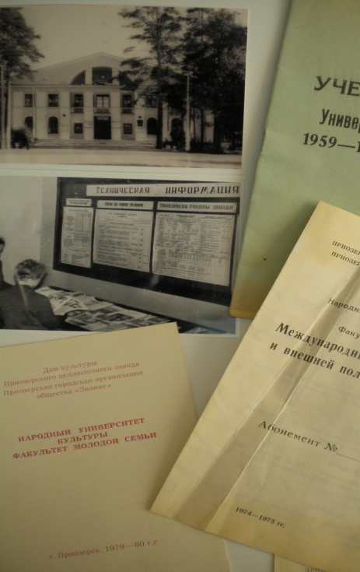
(Из истории просветительской деятельности учреждений образования и культуры в г. Приозерске в 1950-1970-е годы).
В 1950-1960-е годы в СССР происходили крупные политические, социальные, экономические перемены, глубоко влиявшие на всю жизнь страны, и немаловажная роль в ее интеллектуальном обновлении, отводилась массовому просвещению и образованию населения. Массовому распространению политических, научных, правовых, культурных знаний способствовали повсеместно открывающиеся народные университеты, предоставляющие возможность для самообразования широким слоям населения. В пропагандистскую и лекционную работу народных университетов вовлекались ученые, работники литературы и искусства, партийные, комсомольские, профсоюзные и хозяйственные работники, передовики производства.
В городе Приозерске Дом культуры Приозерского целлюлозного завода многие годы был базой функционирования народного университета, разнообразных лекториев и клубов для различных групп населения. Здесь в октябре 1959 года Приозерским отделением Общества по распространению политических и научных знаний, был организован одногодичный университет культуры. Учебный план университета культуры предусматривал ознакомление слушателей с творчеством мастеров мировой и отечественной литературы и искусства, марксистко-ленинской эстетикой, вопросами морали, взаимоотношений людей, норм поведения в обществе, достижениями науки и техники. Перед слушателями выступали мастера художественного слова, артисты ленинградских театров, участники художественной самодеятельности. Лекции сопровождались показом кинофильмов и диапозитивов.
В октябре 1964 года в целях оказания помощи в правильном воспитании детей Дом культуры целлюлозного завода и средняя школа № 5 организовали университет для родителей. Слушателям были предложены разнообразные темы, например: «Семейные отношения и их влияние на воспитание детей», «Воспитание трудолюбия», «Научно-атеистическое воспитание: предупреждение суеверий и предрассудков в школе и семье», «Эстетическое воспитание в семье», «Воспитание санитарно-гигиенических навыков в семье у детей и подростков», «Воспитание воли и характера». В качестве лекторов выступали специалисты в области педагогики, медицины и других сфер профессиональной деятельности. Среди них В.С. Полянский, С.А.Горшков, Э.М. Ступишина, П.П.Серышев, Л.А.Хроменкова, Э.К. Шелкунова, А.Ф. Лейхтман, К.С. Квактун.
В 1967-1968 годах Приозерским отделением общества «Знание», совместно с детским сектором Дома культуры целлюлозного завода и Приозерской средней школой № 4 проводился цикл лекций для родителей учащихся средней школы. В обращении к родителям говорилось: «Воспитание детей наше общее дело. Мы растим нашу смену, наше будущее, нашу надежду. Вот почему школа и семья должны объединить свои силы, чтобы помогая друг другу воспитать поколение борцов и созидателей». Родителям предлагалось « вместе решать « педагогические задачи». В тематику лекций включались вопросы, касающиеся воспитания детей. Например, такие: «Роль семьи во всестороннем развитии ребёнка «Возрастные особенности детей. Своеобразие воспитания в семье мальчиков и девочек», «Организующая и дисциплинирующая роль труда в воспитании подростков». «Активность и деятельность подростков как средство воспитания убежденности, честности, и принципиальностям», «Помощь родителей в самовоспитании детей», «Воспитание у подростков художественного вкуса, чувства прекрасного и любви к природе», «Воспитание подростка физически сильным и здоровым», «Взаимоотношения родителей и детей семье», «Роль отца в организации семьи и воспитании детей», и др.
1970-е годы характеризовались совершенствованием форм массового просвещения населения, используемых в работе заводского Дома культуры.
В декабре 1971 года здесь открылся лекторий под названием «Эстетика. Быт. Вкус ». Среди тем и вопросов лекций были такие: «Как повысить свой эстетический уровень», «Как слушать музыку», «Как смотреть произведения живописи», «Этика быта». Слушателям также предлагалось ознакомление с системой индивидуального чтения, обзор новинок литературы.
В 1972 году заработал клуб для родителей « За человека», на занятиях которого рассматривались вопросы, касающиеся нравственного, физического и эстетического воспитания детей. Например, занятие на тему: « Опять двойка ...» было посвящено взаимоотношениям семьи и школы, отношению родителей к оценкам, которые получают дети. На занятии под названием « Правы ли мы?» родителям и педагогам была предоставлена возможность обсудить, когда и кто прав, что хуже: баловство, тирания или безнадзорность. В цикле занятий были также предусмотрены темы, касающиеся педагогических аспектов воспитания детей в семье с учетом особенностей возрастной психологии. Например, такие: «Темперамент и характер», « Еще не взрослый - уже не ребёнок, кто для него авторитет? Занятия сопровождались показом кинофильмов: « Подросток», « Только для взрослых», « Папа и мама», « Ничему плохому не учили» « Человек начинает жить». « Как воспитать эгоиста», «Растраченная юность» и др.
1974-1975 годах в рамках народного университета при заводском Доме культуры действовали факультеты: международных отношений и внешней политики СССР, «Государство и право», «Здоровье», а в последующие годы - факультет народных дружинников и факультет молодой семьи.
Слушатели факультета международных отношений и внешней политики СССР изучали вопросы, связанные с политической обстановкой в мире, советско - американскими отношениями, сотрудничеством и внешней торговлей с зарубежными странами, борьбой за независимость и прогресс в странах Африки и Латинской Америки и др.
На факультете «Государство и право» проводились занятия, посвященные вопросам приема на работу, перевода, увольнения работников, основам брачно-семейного и пенсионного законодательства, мерам административной и уголовной ответственности за противоправные действия и др. На этом же факультете был организован лекторий для старшеклассников «Жить, отвечая за все».
Слушатели факультета «Здоровье» знакомились с достижениями советской медицинской науки, получали знания о профилактике профессиональных, сосудистых и инфекционных заболеваний, значении физкультуры для долголетия и др. Занятия проводились силами медицинских работников. Среди лекторов были С.М. Гольдберг, И.Н.Хотнянский, Я.И.Козовой, Е.В.Шимко, В.Д.Кудряшов, Л.М.Мухина и др.
Факультет народных дружинников был организован для общественников - помощников милиции из числа рабочих и служащих учреждений и предприятий города. Слушатели овладевали необходимыми правовыми знаниями по вопросам обеспечения законности и правопорядка в социалистическом обществе, знакомились с формами и методами участия народных дружин в охране общественного порядка, в том числе борьбе с пьянством и алкоголизмом, нарушениями правил торговли, предупреждении и пресечении хулиганства, преступности несовершеннолетних, обеспечении безопасности движения транспорта и пешеходов, охране и защите природных богатств и др.
На факультете молодой семьи, организованном для семейных пар, проводились беседы, вечера и устные журналы по вопросам этики и психологии семейной жизни. Например, о нравственных проблемах молодой советской семьи, об умении и искусстве одеваться, правилах хорошего тона и др. Занятия сопровождались показами и обсуждением кинофильмов или обзором литературы по теме, демонстрацией моделей одежды.
В конце 1970-х годов в народном университете культуры работал факультет « Киноискусство и современность», где проводились не только лекции и беседы о содержании и проблематике советского кино, но организовывались встречи с киноведами, актерами Ленфильма, демонстрировались и обсуждались кинофильмы. Лекторы также помогали слушателям сориентироваться в мире кино, знакомя с новинками литературы по тематике современного киноискусства.
В этот же период при заводском Доме культуры также действовал клуб молодого рабочего, воскресный клуб «Подружка», Клуб выходного дня с интересными и содержательными лекториями, беседами, диспутами по самым разнообразным вопросам отраслям знаний, играя важную роль в просвещении широких слоев населения города.

Начальник архивного отдела Л.Н.Кругликова

